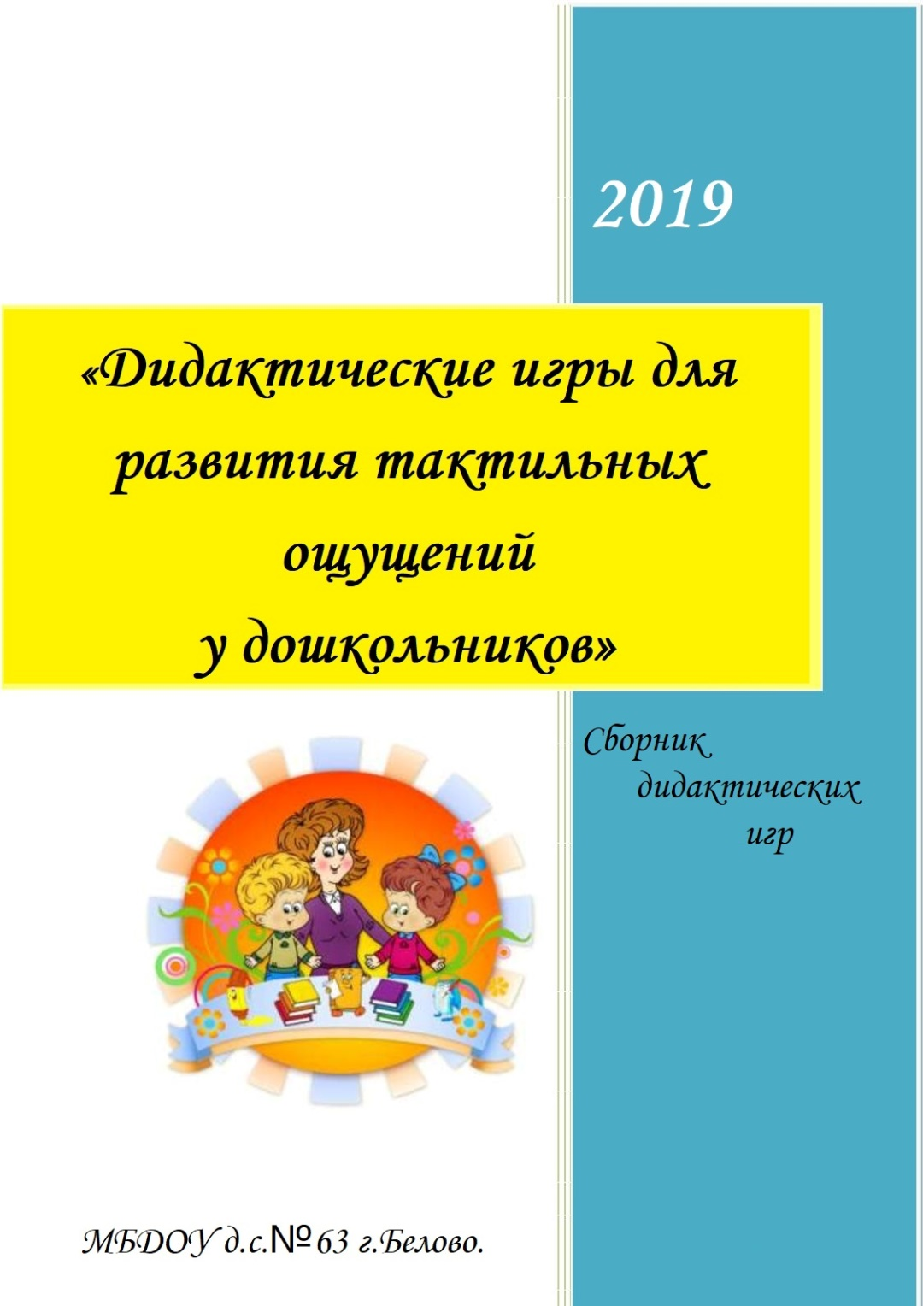

«Игра – огромное светлое пятно, через которое в духовный мир ребенка вливается живительный поток представлений и понятий об окружающем мире».

В. И. Сухомлинский

     Дошкольный возраст в жизни каждого ребенка – очень важный период для его дальнейшего развития. Ведь в это время развивается и формируется «фундамент его личности». В дошкольном возрасте происходит обогащение чувственного опыта через совершенствование работы разных анализаторов (зрительного, слухового, тактильного, двигательного, кожно-мышечного, обонятельного, вкусового, осязательного).

     Ребенок сталкивается в жизни с многообразием форм, красок, с произведением искусства, музыки. Практическая деятельность вызывает положительные эмоции у детей, помогает снизить умственное утомление.

В настоящее время ни для кого уже не секрет, что развитие тактильных ощущений ребенка напрямую связано с развитием речи и интеллекта. Ребенок получает некоторые тактильные ощущения в процессе познания мира.

1. **«Тактильные крышечки».**

Цель: развивать у детей тактильное восприятие; обогащать активный словарь детей новыми словами, развивать память, внимание, воображение, образное мышление; мелкую моторику.

Игру можно использовать во всех возрастных группах, усложняя задачи в зависимости от возраста.

Материал: крышки, клей, ткань разной фактуры и другие материалы (кожа, мех, бисер, крупы)  
Заполнить крышки этими материалами, вырезав и приклеив их внутри крышек.

(варианты игры)

1).«Найди пару»

Цель: находить одинаковые по тактильным ощущениям предметы.

Ход игры: предложить детям рассмотреть крышки, потрогать их и определить какие они   
на ощупь (гладкие, пушистые, колючие, скользкие и т.д.)и предложить найти одинаковые по ощущениям.  
Усложнение: искать одинаковые крышки  внутри непрозрачного мешка.

2)."Найди не похожие крышечки»

Цель: найти непохожие по тактильным ощущениям предметы.

Ход игры: предложить детям найти противоположные сочетания: пушистые - гладкие,   
колючие – мягкие и т. д.

3)."Угадай на что (кого) похоже"

Эта игра для детей 5-7 лет  
Цель: находить ассоциации тактильным ощущениям.  
Например: Колючий, как ёж, пушистый, как лиса, гладкий - лягушка.

4).«Сделай такой же узор»

Цель: учить различать  и находить предметы определенного цвета   
и выкладывать их по заданному образцу. Развивать внимание и восприятие.

Ход игры: предложите детям подобрать крышечки по заданному образцу.

**2. «Лабиринт»**

*Цель*: активизация движений большого и указательного пальцев.

*Материал*: лабиринт - два кусочка ткани, простроченных так, чтобы внутри имелись ходы, по которым можно проталкивать мелкие предметы; набор мелких предметов (фасоль, горох, бусинки и т.п.).

*Ход игры*: педагог дает ребенку набор мелких предметов и лабиринт. Ребенок должен протолкнуть по лабиринту данные предметы.

**3. «Сухой дождь»**

*Цель:* развитие тактильных ощущений, мелкой моторики, закрепление знаний о цвете, учить находить местоположение прищепки по цвету.

*Материал:* дуга, на которую прикреплены разноцветные атласные ленты, прищепки.

*Ход игры*: рассмотреть и потрогать с детьми ленточки. Сказать, что это дождь.

Дождик, дождик веселей,  
Капай, капай не жалей,  
Брызни в поле пуще ~  
Станет травка гуще.  
Только нас не замочи,  
Зря в окошко не стучи!

Вспомнить в какое время года идут дожди. Например: «Зеленый дождь идет весной, он веселый и радостный, потому что распускаются почки на деревьях, появляется травка и т.д. Варианты ассоциаций: красный-лето, желтый – золотая осень, синий – холодный дождь поздней осени. Предложить найти прищепки соответствующего цвета и прикрепить их на ленту.

**4. «Угадай, из чего сделан предмет»**

*Цель:* определение фактуры материала при прикосновении.

*Материал:* набор предметов с различной фактурой материала (вата, мех, ткань, бумага, кожа, дерево, пластмасса, металл).

*Ход игры*: на столе находится набор предметов. Педагог просит ребенка ощупать предметы и определить, из какого материала изготовлен каждый из них. Затем ребенок закрывает глаза, кладет ладонь на какой-либо предмет и говорит, из чего он сделан.

Можно использовать предметы и материалы различной текстуры: вязкой, липкой, шершавой, бархатистой, гладкой, пушистой, сухой и т.д.

**5. «Определи на ощупь»**

*Цел*ь: определение отличий знакомых предметов на ощупь;

сравнение предметов на ощупь по длине, величине, ширине.

*Материал* непрозрачный мешочек и парные предметы, различающиеся одним признаком (длинный и короткий карандаши, большая и маленькая пуговицы, широкая и узкая линейки и т.д.).

*Ход игры*: в непрозрачном мешочке находятся парные предметы. Ребенку предлагается на ощупь определить предмет и назвать его признаки: карандаш длинный; карандаш короткий; пуговица большая и т.д.

**6.Догадайся, что за предмет**

*Цель*: определение знакомых предметов на ощупь.

*Материал*:  тонкая непрозрачная салфетка; набор объемных предметов, разных по форме (погремушка, мячик, кубик, расческа, зубная щетка и др.).

*Ход игры*: на столе находится набор предметов, накрытых салфеткой. Педагог просит ребенка ощупать предметы через салфетку, определить и назвать их.

**7.«Чудесный мешочек»**

*Цель*: нахождение знакомых предметов на ощупь.

*Материал*: непрозрачный мешочек и предметы разной формы, величины, фактуры (игрушки, геометрические фигуры и тела, пластмассовые буквы и цифры и др.).

*Ход игры*: в непрозрачном мешочке находятся предметы. Ребенку предлагается на ощупь, не заглядывая в мешочек, найти нужный предмет.

**8 «Узнай фигуру»**

*Цель:* нахождение геометрической фигуры на ошупь по зрительно-воспринимаемому образцу.

*Материал*: непрозрачный мешочек; два набора плоскостных и объемных геометрических фигур (кубики, конусы, цилиндры, овалы, квадраты, треугольники и т.д.).

*Ход игры*: в непрозрачном мешочке лежит набор геометрических фигур. Второй такой же набор находится на столе перед ребенком. Ребенку предлагается на ощупь найти в мешочке такую же фигуру, как та, на которую указал педагог.

**9. «Кто быстрее»**

*Цель:* нахождение предметов на ощупь по инструкции педагога.

*Материа*л: непрозрачный мешочек и мелкие предметы (шашки, колпачки ручек, пуговицы, ластики, монеты, орехи и др.).

*Ход игры*: игра проводится в парах. У каждого участника - непрозрачный мешочек, наполненный мелкими предметами. Игроки должны как можно быстрее найти на ощупь и достать названный педагогом предмет.

**10**.**«Бусы»**

*Цель*: закрепление и развитие мелкой моторики, зрительно-моторной координации, различение предметов по форме, цвету, величине. Развитие концентрации внимания, усидчивости, аккуратности, творческого воображения. Обучение приемам работы по образцам и создание собственного произведения.

*Материал*: бусы разного цвета, формы, величины; лески, тесемки.

*Ход игры*: на первом этапе предложить детям просто собрать бусы. В том порядке, в каком они хотят. Затем предложить собрать бусы в определенной последовательности

**11. «Почтовый ящик»**

*Цель:* различение геометрических форм на ощупь;

умение пользоваться методом проб.

*Материал:* экран; коробка с прорезями различной конфигурации; набор объемных геометрических фигур.

*Ход игры*: на столе перед ребенком находится набор объемных геометрических фигур и экран, за которым стоит коробка с прорезями. Ребенку предлагается протолкнуть фигуры в прорези коробки за экраном, не контролируя зрением свои действия.

**12. «Платочек для куклы»**

*Цель:* определение фактуры материала на ощупь.

*Материал*: непрозрачный мешочек; три куклы в разных платочках (шелковом, ситцевом, шерстяном).

*Ход игры*: ребенок рассматривает кукол и ощупывает их платочки. Затем платочки складываются в непрозрачный мешочек. Ребенку предлагается на ощупь отыскать нужный платочек для каждой куклы.

**13. «Сухой бассейн»**

*Цель:* закрепление и развитие мелкой моторики, массаж рук, пальцев рук, повышение чувствительности пальцев. Развитие классификации по различным признакам .Развитие фонематических процессов, звуко-буквенного анализа. Сенсомоторное развитие, формирование основных сенсорных эталонов.

*Материал:* емкость, на дне которой спрятаны различные предметы (пуговицы, геометрические фигуры, мелкие игрушки по темам: «Посуда», Животные», «Транспорт» и др.)

*Ход игры*: ребенок на ощупь ищет какой-либо предмет или описывает его. Ребенок может перемещать руку в коробке, щупая и трогая предметы.

Сюда насыпали горох, и пальцы запустили,  
Устроив там переполох, чтоб пальцы не грустили.  
Ведь тут не соль, совсем не соль, а разноцветная фасоль.  
На дне – игрушки для детей, мы их достанем без затей.

*Варианты игр.*

**1). «Найди на ощупь».**Педагог дает задание ребенку найти только насекомых.

**2). «Найди и разложи».**Ребенок находит в бассейне все игрушки и раскладывает их по группам (классифицирует)

**3). «Найди букву на ощупь».**Ребенок ищет букву и старается на ощупь определить. Далее можно предложить детям назвать слова на звук, который обозначает данная буква

**14. «Узнай предмет по контуру*»***

*Цель*: определение предмета по контуру.

*Материал*:  лист бумаги, карандаш, вырезанные из картона фигурки (елочка, пирамидка, домик, рыбка, зайчик, птичка и др.).

*Ход игры*: ребенок закрывает глаза. Педагог дает ему в руки вырезанную из картона фигурку и спрашивает, что это за предмет. После ответа фигурка убирается, ребенок открывает глаза и рисует ее по памяти. Затем ребенка просят сравнить его рисунок с контуром и обвести фигурку карандашом.

**15.«Бабочка-коробочка»**

*Цель:* Развитие мелкой моторики рук, усидчивости, внимания.

*Материал:*игрушка с нашитыми пуговицами.

*Ход игры:* предложить детям расстегнуть пуговицы. Можно придумать разные варианты вопросов.

**16. «Угадай на ощупь, из чего сделан предмет»**

*Цель*: определение фактуры материала на ощупь.

*Материал:* набор предметов, изготовленных из различных материалов (стеклянный стакан, деревянный брусок, железный совочек, пластмассовая бутылка, меховая игрушка, кожаные перчатки, резиновый мяч, глиняная ваза и др.).

*Ход игры:* на столе находится набор предметов. Педагог просит ребенка ощупать предметы и определить, из какого материала изготовлен каждый из них. Затем ребенок закрывает глаза, ощупывает какой-либо предмет и говорит, из чего он сделан.

**17. «Соедини коробки»**

*Цель:* нахождение одинаковых по фактуре материалов на ощупь.

*Материал*: спичечные коробки, к внешней и внутренней стороне которых приклеены кусочки различных материалов (вельвет, шерсть, бархат, шелк, бумага, линолеум и др.).

*Ход игры*: на столе находятся разобранные спичечные коробки. Ребенок закрывает глаза. Педагог просит его ощупать части коробок и правильно соединить их.

**18. «Разложи по размеру»**

*Цель*: определение размера наполнителей на ощупь.

*Материал*е: набор небольших непрозрачных мешочков, наполненных фасолью, горохом, рисом, манкой и т.п

*Ход игры*: на столе находится набор мешочков. Педагог просит ребенка ощупать мешочки, определить размер наполнителя, а затем разложить мешочки по мере увеличения его размера, например: манка, рис, горох и т.д.

**19. «Собери матрешку»**

*Цель:* определение величины знакомых игрушек на ощупь.

*Материал*: две матрешки-вкладыши.

*Ход игры*: игра проводится в парах. У каждого участника - разобранная матрешка. Игроки с закрытыми глазами должны как можно быстрее собрать матрешку.

**20. «Золушка»**

*Цель*: различение мелких предметов на ощупь.

*Материал*: повязка на глаза; мисочка со смесью зерен (горох, семечки и т.д.) и разделенная на секторы пластиковая тарелка (для каждого участника).

*Ход игры*: дети (2-5 человек) садятся за стол. Перед каждым участником - мисочка со смесью зерен и пластиковая тарелка. Игроки с завязанными глазами за ограниченное время должны разобрать семена.

Можно использовать крупные и мелкие пуговицы.

**21. «Пирожки»**

*Цель*: развитие осязательных ощущений руки.

*Материал*: пирожок - две склеенные поролоновые пластины, между которыми находится начинка (вклеен горох, фасоль или греча).

*Ход игры*: педагог дает ребенку пирожок. Ребенок, сдавливая большим и указательным пальцами поролон, должен определить и сказать, какая начинка в пирожке.

Лучше предложить несколько пирожков с разной начинкой.

**22. «Геометрик»**

*Цель*: развитие мелкой моторики рук, памяти, воображения, логического мышления.

*Материал:* доска с гвоздями, резинки.

*Ход игры*: сказать детям, что на поле спрятались различные геометрические фигуры и предложить с помощью волшебной резинки их отыскать; предложить создать рисунок на ковре; выложить большой и маленький домик, цифры, буквы.

**23. «Гладкая – шершавая»**

*Цель*: определение различных качеств поверхностей на ощупь.

*Материал*: набор пластин с гладкой и шершавой поверхностью.

*Ход игры*: на столе находится набор пластин. Ребенок закрывает глаза. Педагог просит его ощупать пластины и разложить их на две группы по признаку: гладкие и шершавые.

**24. «Холодно - тепло – горячо»**

*Цель:* определение температуры воды на ощупь.

*Материал*: три миски с водой (холодной, теплой, горячей).

*Ход игры*: на столе стоят три миски с водой: холодной, теплой, горячей. Ребенок, опуская ладошки в миски, определяет, где какая вода. Упражнения по развитию тактильной чувствительности (выполняются с закрытыми глазами):

называние пальцев рук в произвольном порядке (педагог дотрагивается до пальца, ребенок его показывает и называет);

ощупывание фактуры материала одной рукой, нахождение предмета из этого материала - той же или другой рукой;

ощупывание фигуры, предмета или буквы одной рукой, нахождение среди прочих - той же или другой рукой;

опознание фигур, цифр или букв, написанных на правой и левой руке.

Педагогу следует учитывать, что тактильная среда предполагает развитие тактильной чувствительности не только рук, но и других частей тела, в том числе и ног.

**25. «Сенсорная тропа для ног»**

*Цель:* развитие тактильной чувствительности ступней ног.

*Материал*: сенсорная тропа - дорожка из ковролина , на которой с помощью липучек закреплены отличающиеся по фактуре кочки: мешочки из тонкой, но прочной ткани с разными наполнителями (тряпочки, кусочки кожи, поролона, мелкие камушки, горох и т.д.) или расположены следы правой и левой ног, вырезанные из различной ткани.

*Ход игры*: педагог предлагает ребенку пройти по сенсорной тропе босиком или в тонких носках.

### 26. "Тактильные перчатки"

Цель: развивать тактильное восприятие у дошкольников с тяжелыми и множественными нарушениями развития.

Задачи:

- улучшение осознания ребенка самого себя через тактильные ощущения;

- расширение опыта тактильного восприятия ребенком объектов ближайшего окружения;

- развитие умений дифференцировать осязательные ощущения.

1)Игра-массаж «Ёжик» (колючая перчатка)

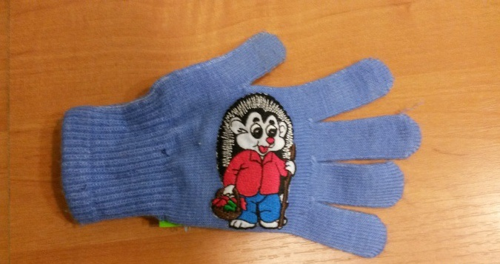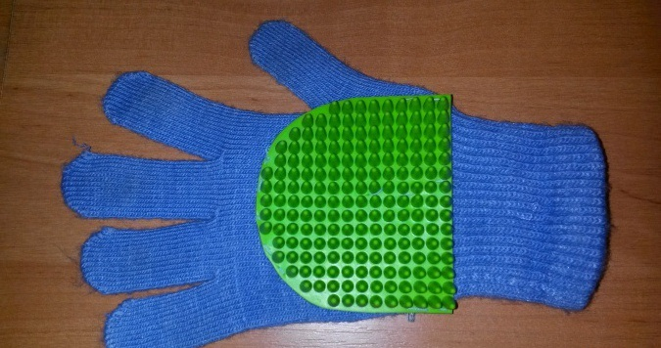

Катится колючий ёжик,

Нет ни головы ни ножек,

Мне по пальчикам бежит

И пыхтит, пыхтит, пыхтит.

Бегает туда-сюда,

Мне щекотно, да, да, да!

Уходи, колючий ёж,

В тёмный лес, где ты живёшь!

*Проводить перчаткой сначала по пальчикам, затем по всей руке*

2).Игра-массаж «Жучок» (перчатка с бусинами)

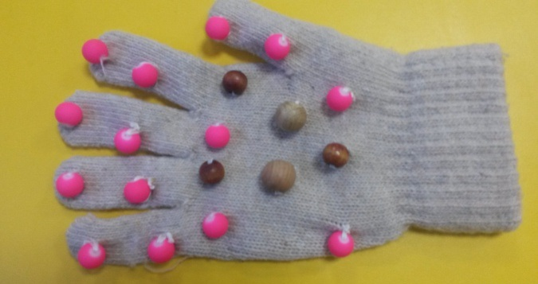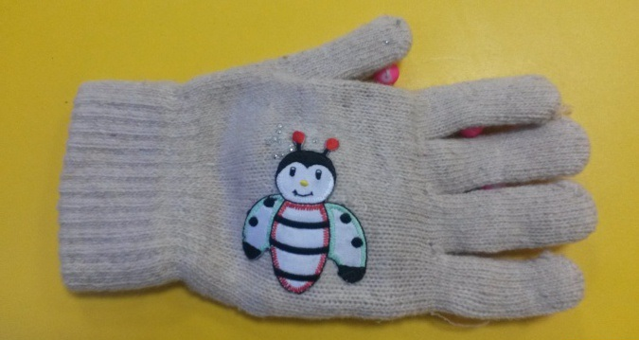

Игра-массаж «Жучок» (перчатка с бусинами)

Этот маленький жучок по траве гуляет,

Травку сочную найдёт и её кусает.

Этот маленький жучок, по кустам гуляет,

Листик сладенький найдёт и его щипает.

Этот маленький жучок по ветвям гуляет.

Этот маленький жучок выше залезает.

Он не будет нас кусать,

Хочет он чуть-чуть поспать!

*Проводить перчаткой по ножкам, затем по ручкам, в конце – по голове ребенка. Легко пощипывать кожу*

3)Игра-массаж «Лошадка» (перчатка с мягкими шариками)

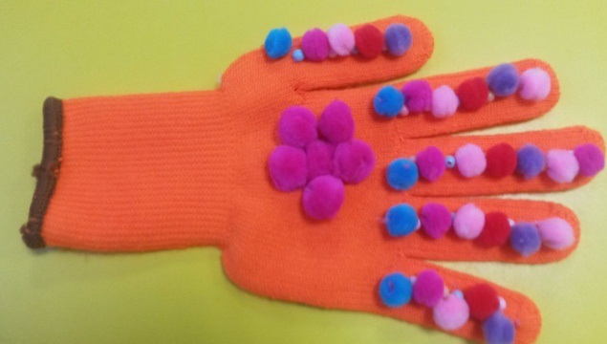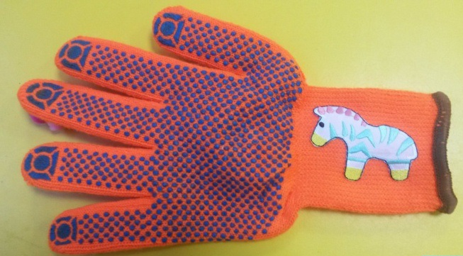

Игра-массаж «Лошадка» (перчатка с мягкими шариками)

Вот бежит лошадка, сделана из ватки,

Она кашки не ест, молочка не пьёт,

Только скачет взад-вперёд, взад-вперёд, взад-вперёд.

*Всеми пальцами одной руки быстро постукивать – «бежать»по спинке и по ручкам ребёнка*

3)Игра-массаж «Кошка» (перчатка с мехом)

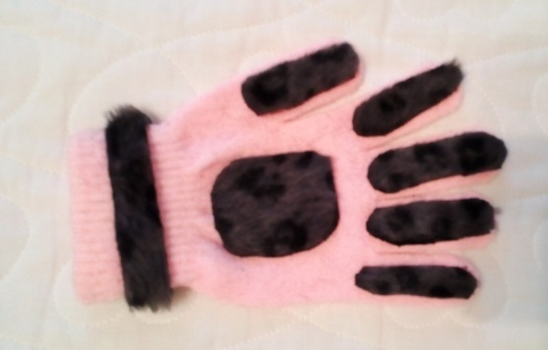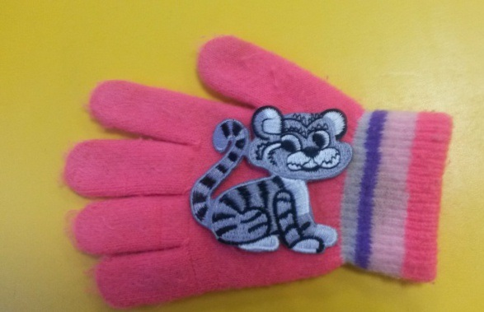

Смотрите, смотрите, что я принесла!

Смотрите, кошку я нашла!

Она по ладошке тихонько ползёт

Сначала по кругу, а после вперед.

По ручке она до плеча доползает,

И шейку кошка очень нежно ласкает.

Куда побежит - интересный вопрос.

Она прибежала на маленький нос!

Потом эти ушки она гладить хочет,

Одно и другое немножко щекочет.

Но кошечке надо теперь отдыхать,

Она убежала чуть-чуть полежать.

Проводить перчаткой в соответствии с текстом

4)Игра-массаж «Змейка» (кожаная перчатка)

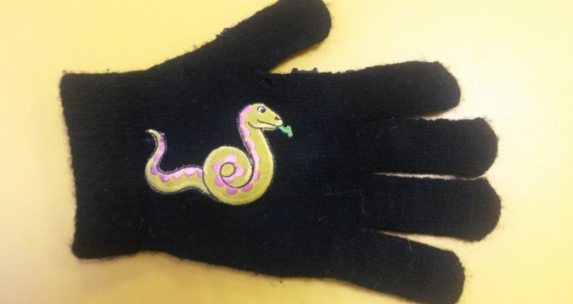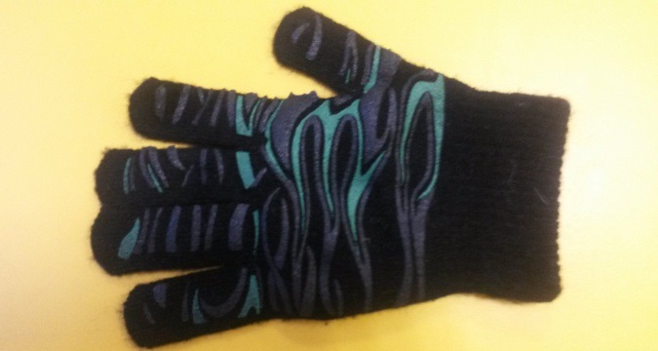

Змеи ползать лишь умеют,

Плавают еще быстрее.

Жабок, рыбок и зверушек

Мелких очень любят кушать.

На людей не нападают,

Разве только защищаясь.

Они жалят и кусают.

Пусть об этом каждый знает.

Этот злой народ лесной

Пусть обходит стороной.

*Проводить перчаткой по рукам и ногам ребенка. Пощипывать кожу.*

5)Игра-массаж «Репей» (перчатка с липучками)

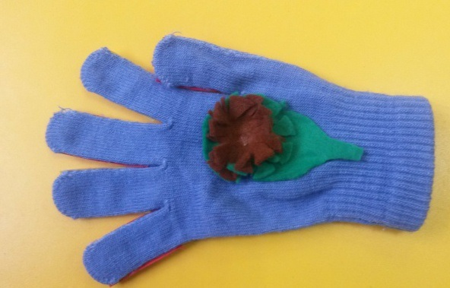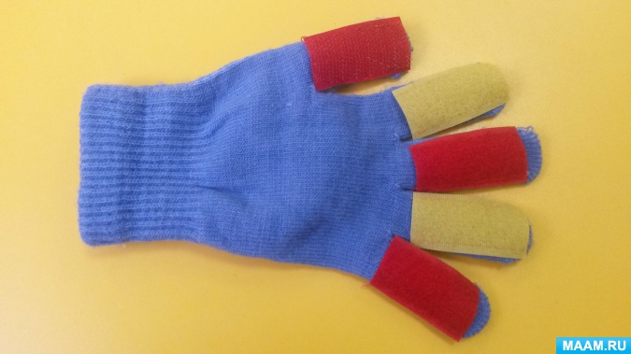

По дороге на ручей на меня напал репей.

За штанину уцепил, к речке дальше не пустил.

Три часа я с ним сражался, еле-еле оторвался.

А бессовестный репей вновь на курточке моей.

Прилепился и на мне едет, словно на коне.

Захватил меня он в плен от панамки до колен.

*Проводить перчаткой сначала по ногам, затем по рукам.*

6)Игра-массаж «Трактор» (перчатка с молнией)

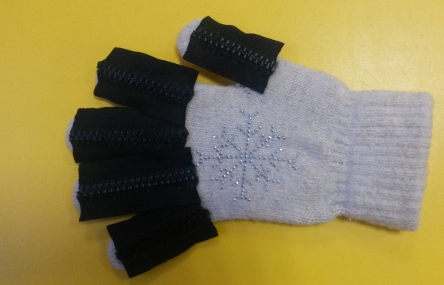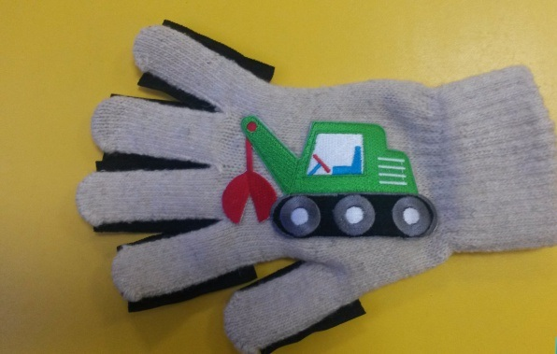

Ехал трактор по лугам,

По ботинкам и ногам,

По стене и по двери,

По Москве и по Твери.

Через север на восток,

Через коврик на мосток,

В эту сторону и ту

По собаке и коту,

По коленям и рукам,

По спине и по бокам.

*Проводить перчаткой в соответствии с текстом*

7)Игра-массаж «Мячик» (перчатка с резиновыми пупырышками)

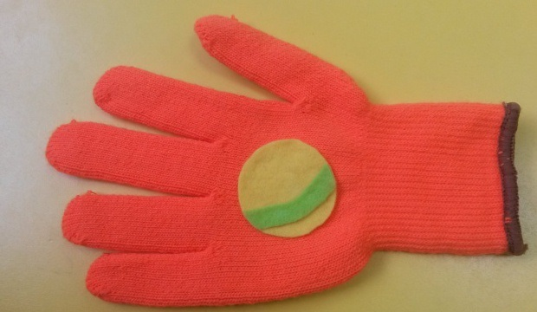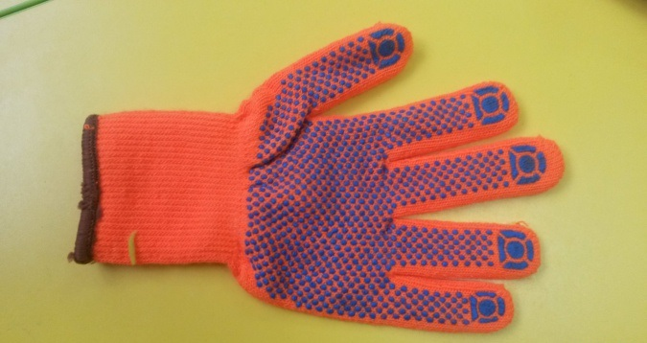

Скачет мячик прыг да скок,

Скачет мячик на порог.

Скачет десять раз подряд

От ладошки и назад.

*Проводить перчаткой от ладони до плеча*

8)Игра-массаж «Гусеница» (перчатка с шнуром)

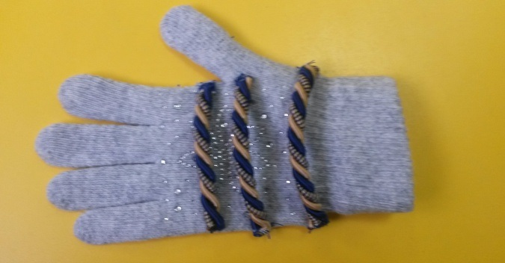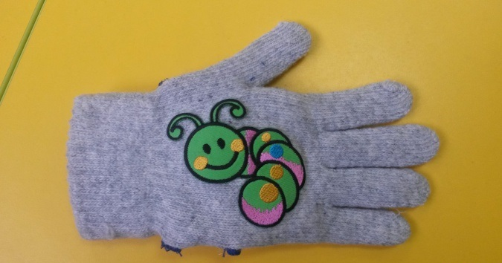

Игра-массаж «Гусеница» (перчатка с шнуром)

Листья, зелень, травку ли –

Съела всё внизу

И, цепляясь лапками,

Вверх теперь ползу.

*Проводить перчаткой снизу вверх*

9)Игра-массаж «Мочалка» (перчатка с мочалкой-розочкой)

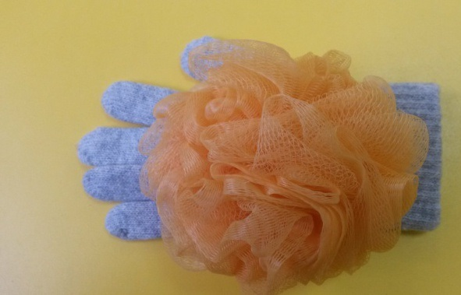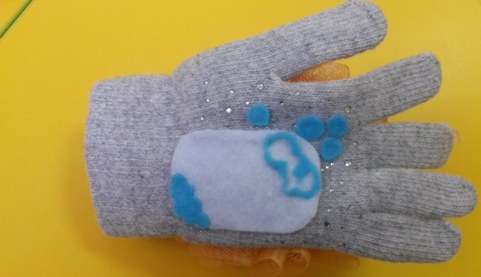

Я мочалку намочу,

Мыльцем я ее натру.

Быть я чистеньким хочу,

Рано-рано поутру.

Вымою я ручки, ножки,

Спинку, левый, правый бок.

И животик тру немножко,

Чтоб сверкать, он тоже мог.

*Проводить перчаткой по телу ребенка в соответствии с текстом*

**27.Сенсорная коробка «Слоненок»**

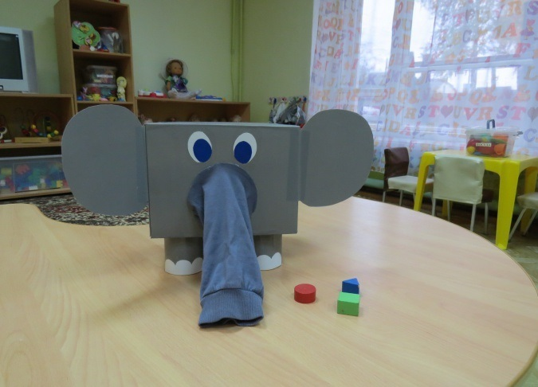

Цель:

• Развитие мелкой моторики, координации движения, восприятия и формирования знаний о внешних свойствах предметов и материалов.

• Развитие таких психические процессов, как воображение, внимание, память, мышление и, конечно же, речь, которая напрямую зависит от действий рук и пальцев.

• Так как многие дети любят проговаривать свои тактильные ощущения, учатся сравнивать их со своим прошлым опытом, происходит значительное расширение словарного запаса и развитие связной речи.

Ее использование многообразно. Ее можно использовать как тематически, например, изучение геометрических фигур, или большой – маленький, твердый- мягкий, короткий-длинный так и просто для игр.

Ход игры:

1)«Угадай что лежит»

Каждый из играющих должен по очереди опускать руку в хобот, нащупывать игрушку и на ощупь определять и называть, что это. Затем вытаскивает игрушку. Если угадал — забирает себе. Если не угадал — отправляет обратно.

2)«Найди второй»

Насыпать в слоника предметы парами. Игрок вытаскивает один предмет, затем на ощупь находит такой же второй.

3)«Узнай фигуру»

На столе раскладывают геометрические фигуры, одинаковые с теми, которые лежат в слонике. Педагог показывает любую фигуру и просит ребенка достать из мешочка такую же.

**28.Тактильные мешочки**

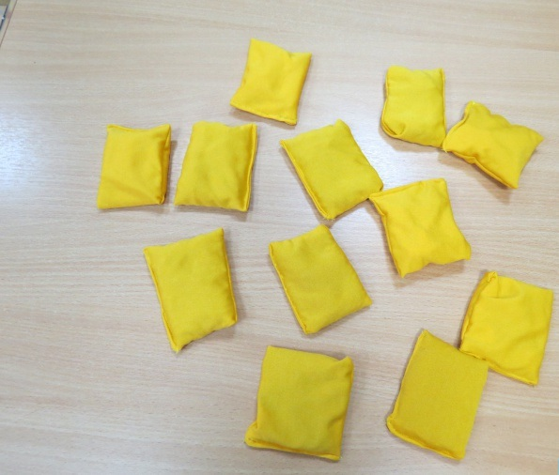

Цель:

Побуждение проявления познавательного интереса. стимулирование развития воображения, развитие крупной и мелкой моторики, развитие умения описывать предполагаемую форму через ткань, свойства предметов, размеры, развитие навыков связной речи.

Ход игры:

«Найти пару для своего мешочка»

Ребенку предлагается мешочек. «Посмотри на мешочек. Еще раз внимательно пощупай его. А теперь найди из остальных мешочков мешочек с таким же содержимым». После того, как выбор сделан, воспитанник сравнивает мешочки на ощупь и делает вывод о том, правильно ли была выбрана пара.

**29.Тактильная доска «Домашние животные»**

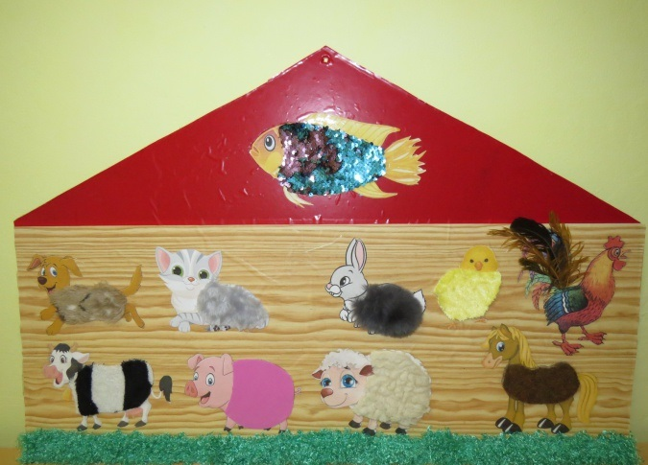

Цель : Обогащение зрительных и тактильных ощущений; развитие зрительной и тактильной памяти; развитие наглядно-образного и наглядно-действенного мышления; ознакомление с домашними животными; развитие мелкой моторики, связной речи, обогащение словарного запаса слов.

Ход игры :

1)«У кого какая шубка»

Дети изучают животных, трогают и различают разные по ощущениям шубки животных.

2)«Угадай кто спрятался»

Предложить детям внимательно посмотреть на животных и попросить закрыть глазки. Прикрыть одного из животных, когда дети откроют глаза спросить кто же из животных спрятался от них.

Играть можно несколько раз.

**30.«Иголки для ежиков.»**

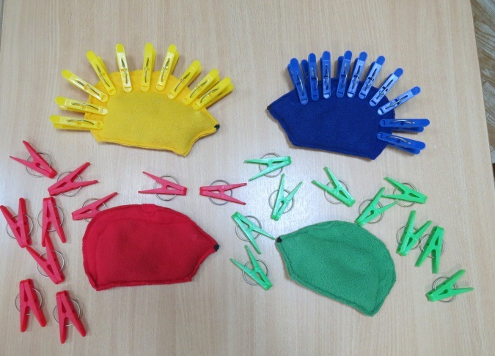

Цель:

Изучение и различие четырех цветов (красный, желтый, зеленый, синий, а также развития внимания, мелкой моторики пальцев, познавательной активности.

Ход игры:

«Помоги ёжикам»

Непослушные зверята перепутали свои иголки и теперь не могут разобраться для какого ёжика какие иголки. Давайте поможем ёжикам подобрать для них иголки по цвету. Ребенку нужно выбирать «прищепку – колючку» в соответствии с цветом ежика и нацепить их на ёжика.

**31. «Цветные крышечки»**

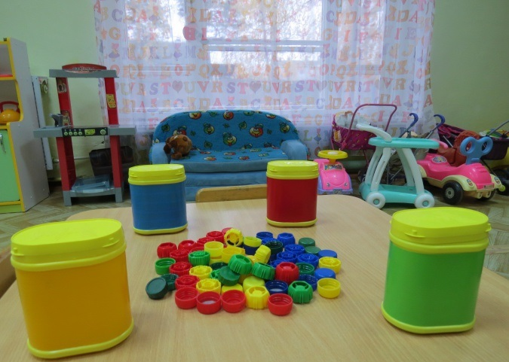

Цель:

Продолжение знакомства детей с четырьмя основными цветами, учить различать их. Развитие мелкой моторики рук. Развитие быстроты реакции, внимания, мышления. Развитие тактильных ощущений.

Ход игры:

«Разложи по цвету»

Воспитатель ставит на стол перед детьми баночки четырех цветов (красный, желтый, зеленый, синий). Крышки, соответствующих цветов, высыпает в отдельную емкость. И предлагает детям по очереди брать несколько крышек и класть их в баночку соответствующего цвета.

Сначала воспитатель в качестве примера кладет крышки в баночку сам и специально хочет положить крышку одного цвета в ведро другого цвета. Дети исправляют воспитателя. После этого дети сами по очереди берут по несколько крышек разных цветов и раскладывают их по баночкам. Если ребенок ошибается, другие дети исправляют его и подсказывают, как нужно сделать правильно.